Юбиляры 2018 года д. Седяш
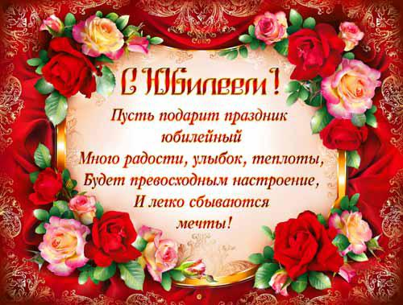

ПОЗДРАВЛЯЕМ!
С 18 летием.
Ахматнурову Айсылу, Эседову Регину, Сагетдинова Айнура, Хабибуллину Алиду, Хусаинова Радмира
С 20 летием
Галиева Гузель, Мухаметова Лиана.
С 25 летием
Хусаинову Раину, Сарвартинова Ильнура, Каюмова Нурхата, Гильманшину Элизу, Нуриеву Чулпан, Сатиеву Лауру, Хабибуллина Айваза, Шамкаеву Альгизу.
С 30 летием
Каюмову Рузалию, Хусаинову Русалину, Галиева Ильназа, Асатова Руслана, Галямшина Фарита
С 35 летием
Хуснуярова Дамира, Галиханова Марата
С 40 летием
Ахматнурову Алию Г, Шамкаева Фирдауса Ф.
С 45 летием
Ахматнурова Аскара А, Гильфанову Эмму Акрямовну, Сибаеву Розу Ризовну,
Хасбатова Джалиля Маснавиевича,

С 50 летием
Давляева Рудольфа Рафаэливича, Нуриева Саима Азмугалиевича, Галиеву Гульчачак Маснавиевну.
С 55 летием
Хусаинова Фиданиса Муртазовича, Шамсутдинова Малика Муллануровича, Шаматову Земфиру Маснавиевну.
С 60 летием
Насртдинова Загафурана Рамазановича, Каюмова Ралифа Сунгатовича
С 65 летием
Мухаматшина Зуфара Мухамматдиновича, Хасбатову Зухру Газизовну
С 70 летием
Давляеву Гаширу
С 80 летием
Ульданову Бахию

